Изменился перечень дорогих автомобилей на 2020 г.
Обращаем внимание на <Информацию> Минпромторга России "Перечень легковых автомобилей средней стоимостью от 3 миллионов рублей, подлежащий применению в очередном налоговом периоде (2020 год)".
Документ находится в ИБ «Российское законодательство (Версия Проф)»/ ИБ «Российское законодательство»/ ИБ «Нормативные документы».

 | ИЗ ДОКУМЕНТА ВЫ УЗНАЕТЕ  Минпромторг выпустил обновленный перечень дорогостоящих автомобилей, в отношении которых транспортный налог уплачивается с учетом повышающих коэффициентов. В новом перечне увеличилось количество автомобилей, в частности, появились новые модели (модификации) ранее представленных марок автомобилей.
 | РЕКОМЕНДУЕМЫЙ ПОИСК В КОНСУЛЬТАНТПЛЮС  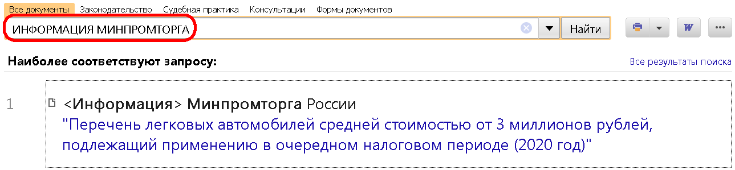
 | ДОПОЛНИТЕЛЬНАЯ ИНФОРМАЦИЯ  Правильно рассчитать транспортный налог по дорогому автомобилю поможет пример из Типовой ситуации: Как применять повышающий коэффициент по транспортному налогу (Издательство "Главная книга", 2020).
 | 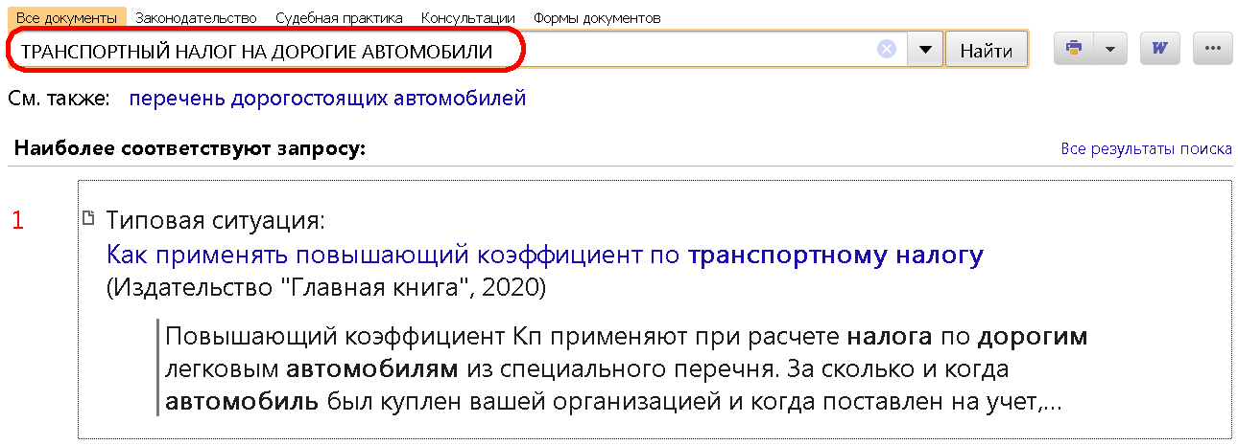
1

